教师观察记录

雕庄中心幼儿园 吴超群

**观察时间：**2020.10.27 8：10-8：35  **地点：**拓展园

**观察对象：**薇薇 **年龄：**6周岁

**观察目的：**

1.孩子探究新场地资源时注意力的维持时间

2.幼儿探索新场地资源中衍生出的新玩法

**观察记录**：

晨间活动开始了，薇薇与小朋友们一起涌到了野战区，小朋友们从小房子里拿出了枪和头盔玩，薇薇带着姐姐站在安全滑梯上，薇薇说：“今天的地有点湿湿的。”奇奇嗯了一句，看着前面的小朋友往下面滑，她也滑了下去，脸上露出了笑容，薇薇也滑了下去，很多小朋友从旁边的台阶上走到了滑梯上面，薇薇大喊：“挤死了！挤死了！你们不要上来了！”转头又看向老师：“老师！挤死了！”老师并没有选择马上介入，而是让孩子自己想办法解决。薇薇对爬上来的孩子们喊：“你们慢点，等我滑下去再上来呀！”薇薇很快滑了下去，别的小朋友挤到了最上面，但是他们躺着趴着，像毛毛虫一样慢慢挪，就是不滑下来。薇薇大叫：“你们快点下来！”不过没有小朋友理她，薇薇又从最下面走了上去，躲开了滑下来的小朋友，她的脸上露出了笑容。别的小朋友也开始从最下面走到最上面，有两个小朋友走到一半就滑了下来，还有小朋友尝试从高处走下来。薇薇和奇奇已经玩了十多分钟，许多小朋友来了又走，最后只有她们两个人在这里玩了。她们走上去，走下来持续十五分钟之后，才跑去别处玩。

**分析：**

野战区的安全滑梯已经放了有一段时间了，还是有相当多的孩子对此有兴趣。考虑到安全因素，老师在边上粘了一圈软垫，后面还在底部放了拼图垫。这个滑梯对于孩子来说，还是很有挑战性的，小朋友也会用不同的方式玩滑梯，包括走下来、滑下来，走上去，甚至有小朋友尝试滑上去，这些都考验了孩子们的平衡力，但是玩法还是相对单调，需要老师带领开创更多的玩法。安全滑梯既是材料，也是一处“环境”，可以尝试带一些材料进行互动，如海洋球、滑板等。

**调整：**

建议教师在游戏中多增加些防护措施，防止孩子摔落，重点注意阶梯处。告诉幼儿多利用小花园内的材料，开创不同的玩法，同时教育幼儿爱护材料，注意收拾。

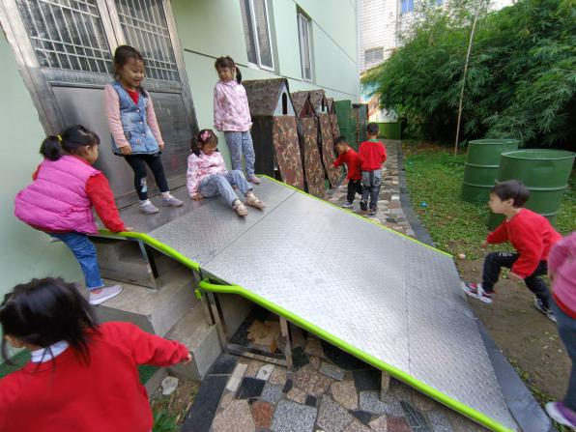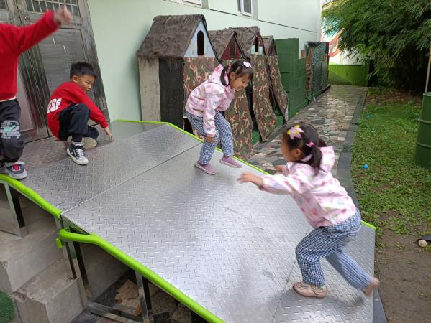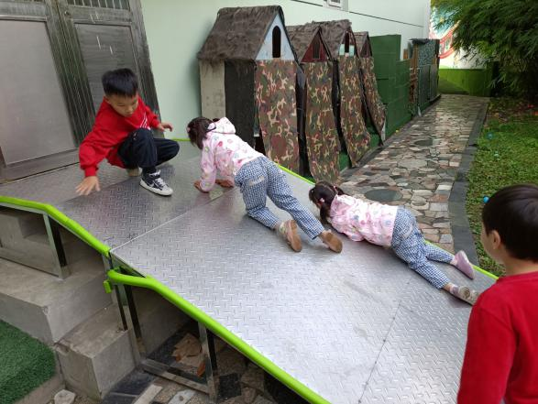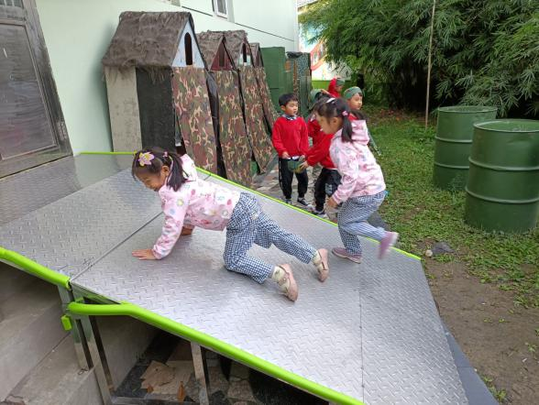附照片：（4张）